АДМИНИСТРАЦИЯ
МУНИЦИПАЛЬНОГО ОБРАЗОВАНИЯ «СЕВЕРООНЕЖСКОЕ» ПЛЕСЕЦКОГО РАЙОНА АРХАНГЕЛЬСКОЙ ОБЛАСТИ

ПОСТАНОВЛЕНИЕ

«29» декабря 2018 года № 254

п. Североонежск

О внесении изменений в муниципальную целевую программу №126 от 22 сентября 2017 г. «Об утверждении муниципальной программы «Формирование современной городской среды муниципального образования «Североонежское» на 2018-2022 годы»
(в редакции от 02.06.2018 №118, от 03.09.2018 г. №153)

В соответствии с Федеральным законом от 06.10.2003 г. № 131-ФЗ «Об общих принципах организации местного самоуправления в Российской Федерации», Уставом муниципального образования «Североонежское», постановлением Главы администрации муниципального образования «Североонежское» № 92 от 29.11.2016 г. «О порядке разработки, утверждения, реализации и Порядка проведения и критериев оценки эффективности реализации муниципальных программ муниципального образования «Североонежское» постановляю:
- Внести изменение в муниципальную целевую программу №126 от 22 сентября 2017 г. «Об утверждении муниципальной программы «Формирование современной городской среды муниципального образования «Североонежское» на 2018-2022 годы»;
  - В Паспорте программы муниципального образования «Североонежское» «Формирование современной городской среды 2018-2022 годы» седьмую строку изложить в следующей редакции:

Объемы и источники финансового обеспечения муниципальной программы | Общий объем финансирования муниципальной программы составит 39 506,4 тыс. рублей, в том числе:  средства федерального бюджета – 30 394,1 тыс. рублей;  средства областного бюджета – 4 110,5 тыс. рублей;  средства местных бюджетов  (10% от объема финансирования муниципальной программы и не менее 5% финансового участия заинтересованных лиц) – 5 001,8 тыс. рублей:
  - В абзаце 4, в Разделе II заменить цифру «26 274,3» на цифру «32 727,6»;
  - В абзаце 9, в Разделе II заменить цифру «11 050,1» на цифру «6 778,8»
  - В абзаце 15, в Разделе II заменить цифру «37 324,4» на цифру «39 506,4»
1.5. В Раздел III добавить абзац:
Порядок аккумулирования денежных средств Утвержден Постановление администрации муниципального образования «Североонежское» от 18 декабря 2017 года № 183 «Об утверждении Порядка аккумулирования и расходования средств заинтересованных лиц, направляемых на выполнение минимального и дополнительного перечня работ по благоустройству дворовых территорий муниципального образования «Североонежское».
Заинтересованные лица принимают участие в реализации мероприятий по благоустройству дворовых территории в рамках минимального и дополнительного перечней работ по благоустройству в форме трудового и (или) финансового участия (приложение №4 и приложение №5 соответственно). Выполнение видов работ из минимального и дополнительного перечня работ осуществляется в рамках Программы при условии финансового участия (софинансирования) заинтересованных лиц в выполнении указанных видов работ в размере не менее 5 процентов от общей стоимости соответствующего вида работ. Порядок и форма трудового, финансового участия заинтересованных лиц в выполнении работ установлены в Порядке аккумулирования и расходования средств заинтересованных лиц, направляемых на выполнение минимального и дополнительного перечня работ по благоустройству дворовых территорий Плесецкого района
  - Изложить приложение 1 и 5 в следующей редакции.

Приложение № 1
к муниципальной программе
муниципального образования
«Североонежское »«Формирование
современной городской среды
на 2018-2022 годы»
ПЕРЕЧЕНЬ
целевых показателей
муниципальной программы
муниципального образования
«Североонежское»
«Формирование современной городской среды
на территории муниципального образования «Североонежское» на 2018-2022 годы»

Ответственный исполнитель: администрация муниципального образования
«Североонежское»
Наименование целевого показателя | Единица измерения | Значения целевых показателей
 |  | базовый 2016 год | 2017 год | 2018 год | 2019 год | 2020 год | 2021 год | 2022 год
1 | 2 | 3 | 4
Муниципальная программа «Формирование современной городской среды
на территории муниципального образования «Североонежское» на 2018-2022 годы»
Количество благоустроенных дворовых территорий многоквартирных домов муниципального образования «Североонежское» | шт. | 0 | 2,5 | 2 | 3 | 3 | 8 | 8,5
Количество территорий общего пользования муниципального образования «Североонежское» | шт. | 0 | 0,2 | 1,2 | 0 | 1,2 | 1,2 | 1,2

Приложение №5
к муниципальной программе
«Формирование современной
городской среды на территории
муниципального образования
«Североонежское»
на 2018-2022 годы»

Дополнительный перечень работ по благоустройству дворовых территорий многоквартирных домов

№  п/п | Наименование видов работ
1 | обустройство тротуаров, мостовых (в том числе тротуарной плиткой)  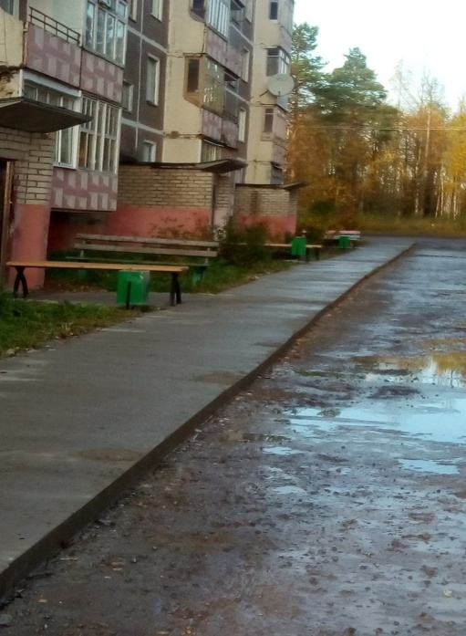
2 | установка бордюрных камней  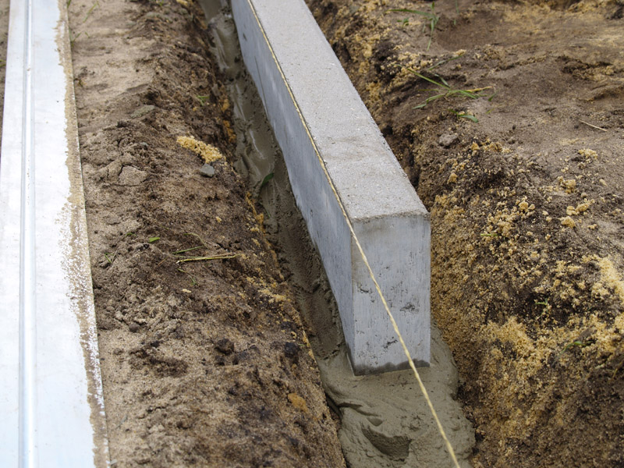
3 | установка песочниц  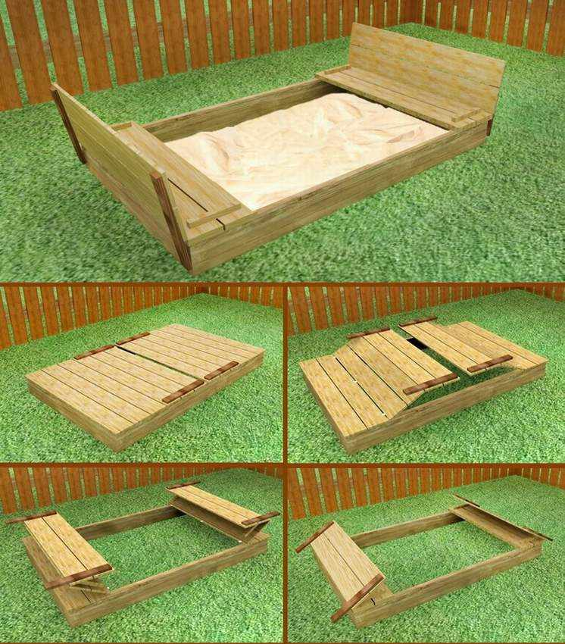
4 | установка качелей  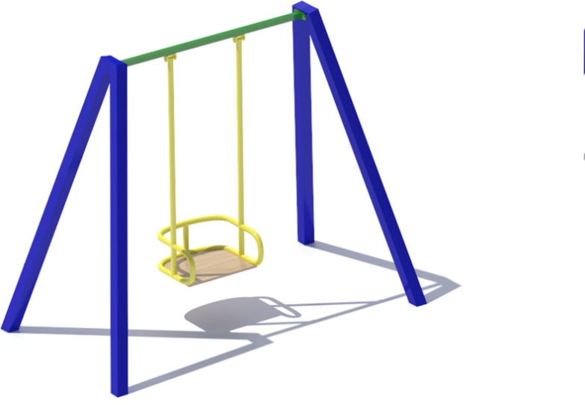
5 | устройство гостевой стоянки (автомобильной парковки)  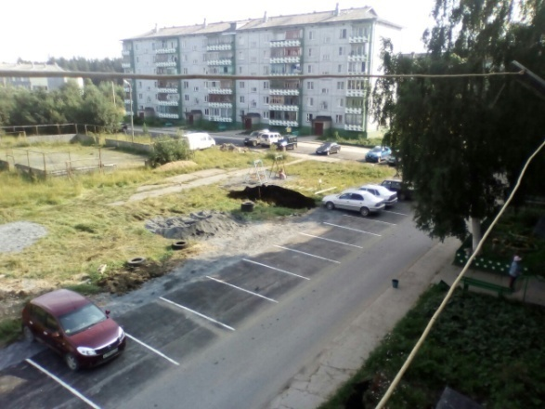
6 | оборудование детской (игровой) площадки  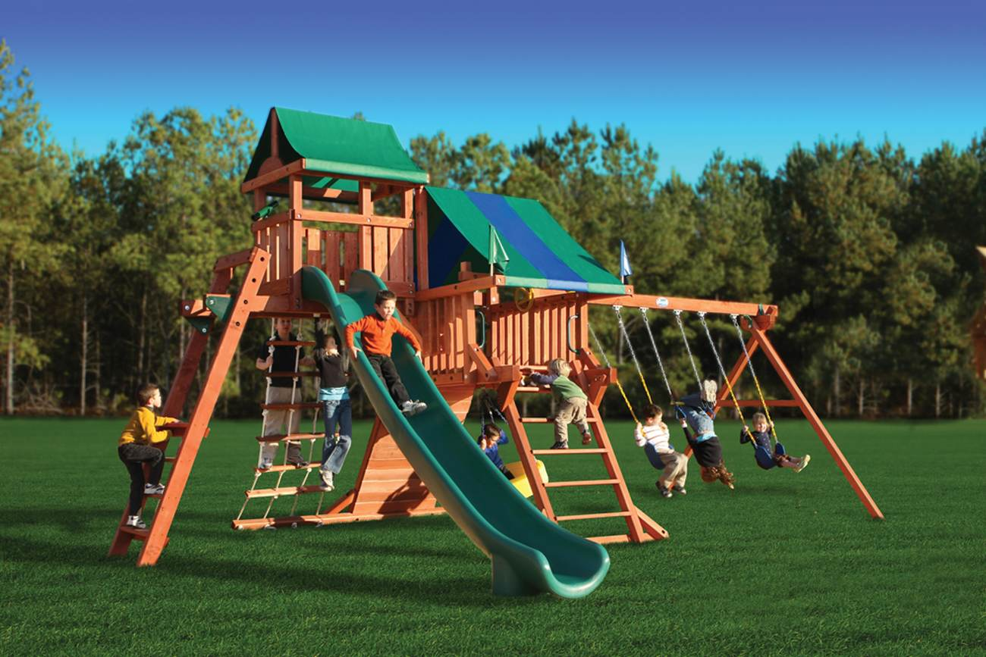
7 | оборудование спортивной площадки  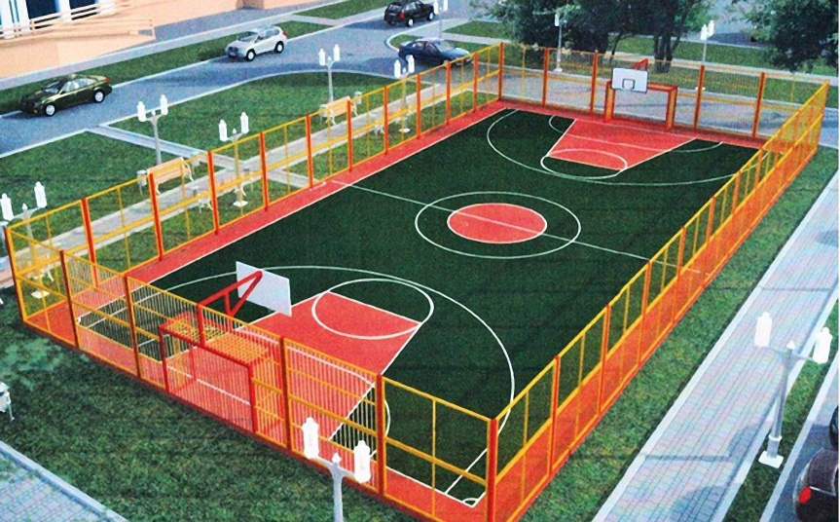
8 | отсыпка дворовой территории (выравнивание) щебнем, песчано-гравийной смесью  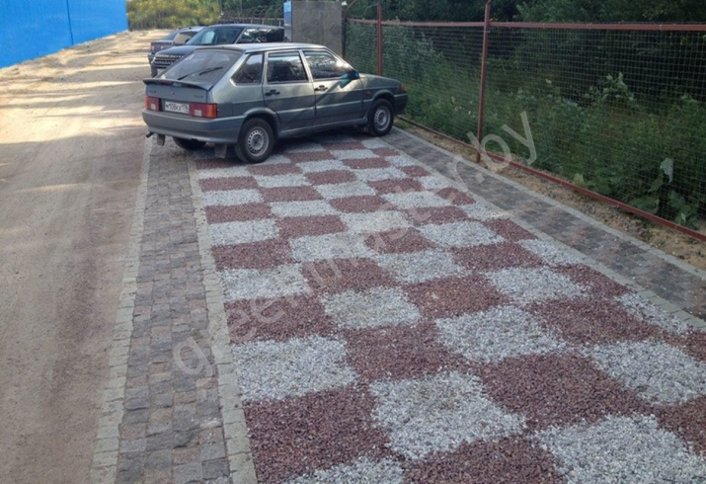
9 | устройство велопарковок  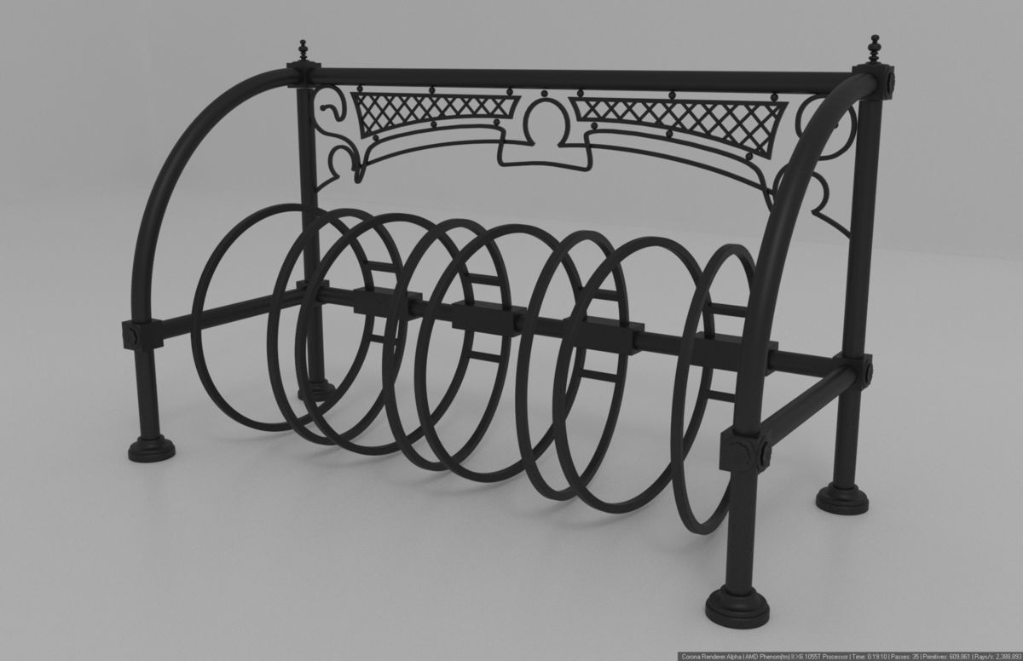

- Контроль за выполнением постановления отставляю за собой.
- Текст настоящего распоряжения подлежит официальному опубликованию (обнародованию) и размещению на официальном сайте муниципального образования «Североонежское» в информационно-телекоммуникационной сети «Интернет».
- Постановление вступает в силу с момента подписания.

И.о. главы администрации
муниципального образования
«Североонежское» А.В. Пономарев

